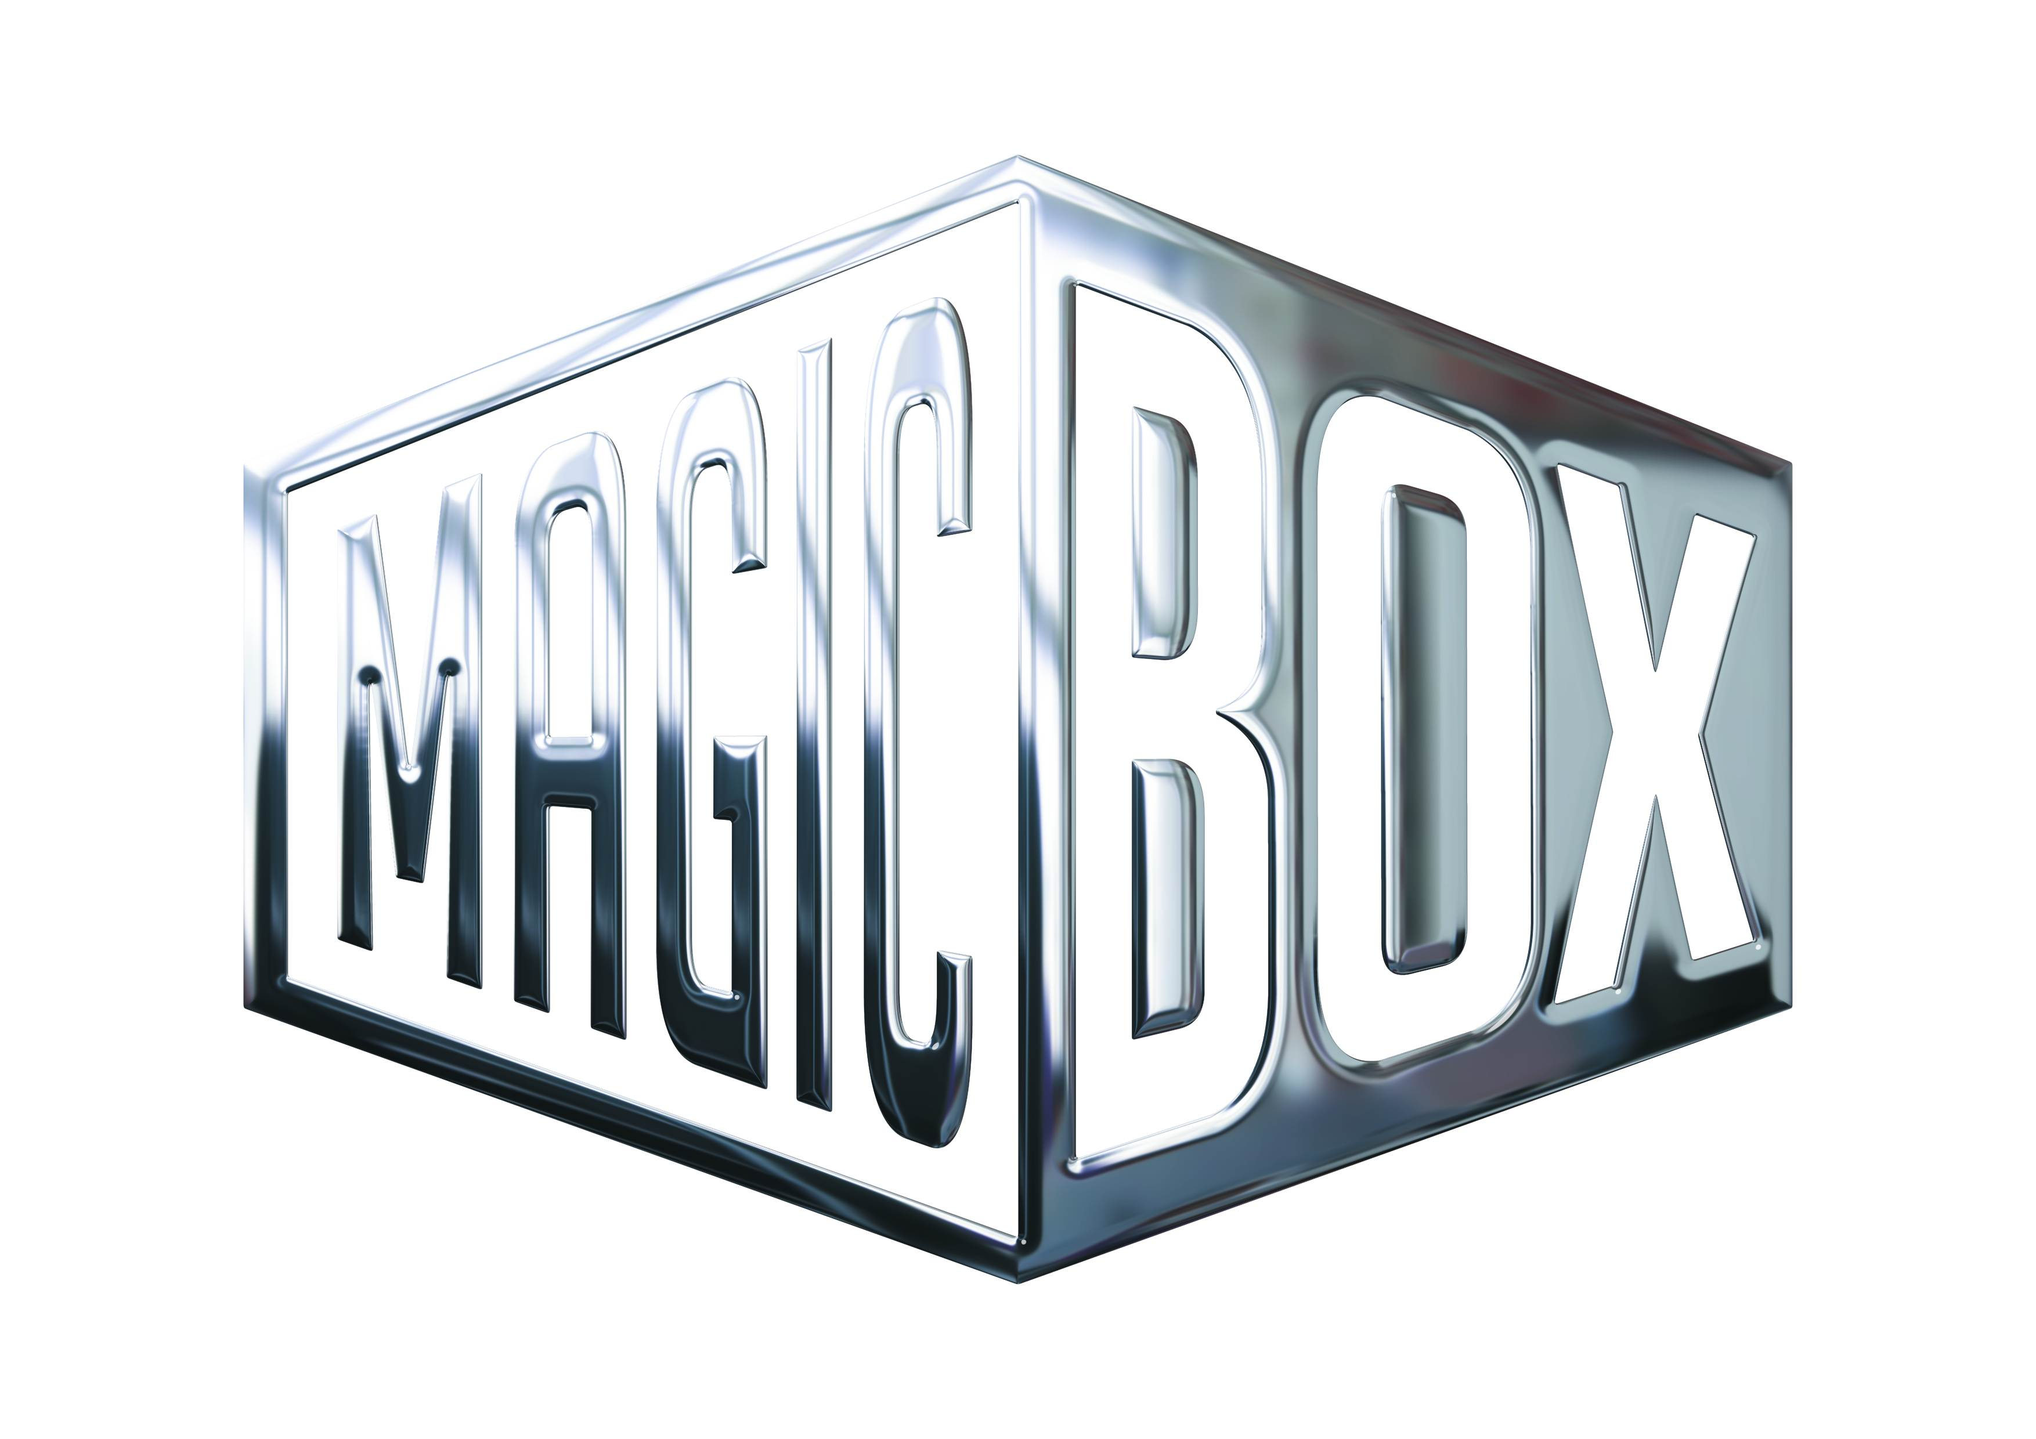
AQS a.s. - divize Magic Box
Na Klikovce 7, 140 00 Praha 4
www.magicbox.cz
www.facebook.com/magicbox.cz
www.youtube.com/magicboxcz
Jana Šafářová
Public Relations
IČO: 62952820
tel. 606 732 779

novinky na Blu-ray a DVD ČERVENEC 2016

 |  | Divoká řeka Blu-ray  The River Wild  MOC: 399,- Kč  Datum vydání: 13.7.2016  link webMB makety: 2D 3D
 |  | Divoká řeka DVD  The River Wild  MOC: 149,- Kč  Datum vydání: 13.7.2016  link webMB makety: 2D 3D
 |  | Divokej Bill Úvaly DVD+CD  Divokej Bill Úvaly  MOC: 399,- Kč  Datum vydání: 13.7.2016  link webMB makety: 2D 3D
 |  | Dvojčata Blu-ray  The Twins  MOC: 399,- Kč  Datum vydání: 13.7.2016  link webMB makety: 2D 3D
 |  | Dvojčata DVD  The Twins  MOC: 149,- Kč  Datum vydání: 13.7.2016  link webMB makety: 2D 3D
 |  | Forrest Gump Blu-ray  Forrest Gump  MOC: 399,- Kč  Datum vydání: 13.7.2016  link webMB makety: 2D 3D |  |  | 
 |  | Hráči 1. série 2DVD  Ballers Season 1  MOC: 399,- Kč  Datum vydání: 13.7.2016  link webMB makety: 2D 3D |  |  | 
 |  | Poslední pokušení Krista Blu-ray  The Last Temptation of Christ  MOC: 399,- Kč  Datum vydání: 13.7.2016  link webMB makety: 2D 3D
 |  | Poslední pokušení Krista DVD  The Last Temptation of Christ  MOC: 149,- Kč  Datum vydání: 13.7.2016  link webMB makety: 2D 3D
 |  | Síla života Blu-ray  The Homesman  MOC: 499,- Kč  Datum vydání: 13.7.2016  link webMB makety: 2D 3D
 |  | Síla života DVD  The Homesman  MOC: 299,- Kč  Datum vydání: 13.7.2016  link webMB makety: 2D 3D
 |  | Věc DVD  The Thing  MOC: 149,- Kč  Datum vydání: 13.7.2016  link webMB makety: 2D 3D
 |  | Anomalisa Blu-ray  Anomalisa  MOC: 499,- Kč  Datum vydání: 20.7.2016  link webMB makety: 2D 3D
 |  | Anomalisa DVD  Anomalisa  MOC: 299,- Kč  Datum vydání: 20.7.2016  link webMB makety: 2D 3D
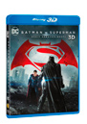 |  | Batman vs. Superman: Úsvit spravedlnosti 2Blu-ray (3D+2D)  Batman v Superman: Dawn of Justice  MOC: 699,- Kč  Datum vydání: 20.7.2016  link webMB makety: 2D 3D
 |  | Batman vs. Superman: Úsvit spravedlnosti 2Blu-ray (3D+2D) digibook  Batman v Superman: Dawn of Justice  MOC: 799,- Kč  Datum vydání: 20.7.2016  link webMB makety: 3D
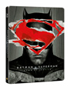 |  | Batman vs. Superman: Úsvit spravedlnosti 2Blu-ray (3D+2D) futurepak  Batman v Superman: Dawn of Justice  MOC: 799,-Kč  Datum vydání: 20.7.2016  link webMB makety: 3D
 |  | Batman vs. Superman: Úsvit spravedlnosti 2Blu-ray (UHD+BD)  Batman v Superman: Dawn of Justice  MOC: 899,- Kč  Datum vydání: 20.7.2016  link webMB makety: 2D 3D
 |  | Batman vs. Superman: Úsvit spravedlnosti Blu-ray  Batman v Superman: Dawn of Justice  MOC: 599,- Kč  Datum vydání: 20.7.2016  link webMB makety: 2D 3D
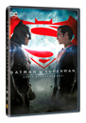 |  | Batman vs. Superman: Úsvit spravedlnosti DVD  Batman v Superman: Dawn of Justice  MOC: 399,- Kč  Datum vydání: 20.7.2016  link webMB makety: 2D 3D
 |  | Batman vs. Superman: Úsvit spravedlnosti prodloužená verze Blu-ray  Batman v Superman: Dawn of Justice  MOC: 599,- Kč  Datum vydání: 20.7.2016  link webMB makety: 2D 3D
 |  | Ceremoniář DVD  Ceremoniář  MOC: 149,- Kč  Datum vydání: 20.7.2016  link webMB makety: 2D 3D
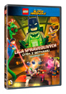 |  | Lego DC Super hrdinové: Útěk z Gothamu DVD  Lego: DC Gotham Breakout  MOC: 199,- Kč  Datum vydání: 20.7.2016  link webMB makety: 2D 3D
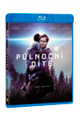 |  | Půlnoční dítě Blu-ray  Midnight Special  MOC: 499,- Kč  Datum vydání: 20.7.2016  link webMB makety: 2D 3D
 |  | Půlnoční dítě DVD  Midnight Special  MOC: 299,- Kč  Datum vydání: 20.7.2016  link webMB makety: 2D 3D
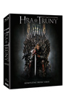 |  | Hra o trůny 1. série 5Blu-ray (dab.) - VIVA balení  Game of Thrones Season 1  MOC: 1.199,- Kč  Datum vydání: 27.7.2016  link webMB makety: 2D 3D
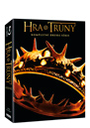 |  | Hra o trůny 2. série 5Blu-ray (dab.) - VIVA balení  Game of Thrones Season 2  MOC: 1.199,- Kč  Datum vydání: 27.7.2016  link webMB makety: 2D 3D
 |  | Série Divergence: Aliance Blu-ray  Divergent Series, The: Allegiant  MOC: 499,- Kč  Datum vydání: 27.7.2016  link webMB makety: 2D 3D
 |  | Série Divergence: Aliance DVD  Divergent Series, The: Allegiant  MOC: 299,- Kč  Datum vydání: 27.7.2016  link webMB makety: 2D 3D

